Моделирование глобальной конкуренции в аэрокосмической отрасли
Клёнов Е.А.
В работе классический анализ конкуренции в отрасли на основе теории взаимодействия пяти сил М.Портера (F₁ – основных игроков, F₂ – продуктов-заменителей, F₃ – новых игроков, F₄ – поставщиков, F₅ – потребителей) преобразуется за счет введения новых факторов конкурентной борьбы: силы F₆ – комплементоров [1], производящих дополняющую продукцию, а также, предложенной автором, новой силы F₇ – инфлюенторов [2], которые оказывают влияние на конкурентоспособность продукции и, как следствие, увеличивают или уменьшают прибыль компании. В роли комплементоров выступают, в частности, специальные учебные заведения, аэропорты, производители топлива и др., а в роли инфлюенторов, в свою очередь, выступают удовлетворенные потребители, социальные сети, СМИ и другие агенты рынка.
В новом кортеже сил {F_{k}} в свою очередь имеет место конкуренция, приводящая к новой структуре отраслевого рынка, в которой обнаруживается самоподобие и иерархичность рыночных подсистем, что также выступает как модификация исходной модели конкуренции, расширенной здесь до модели глобальной конкуренции – МГК [3].
Конкуренция в отрасли может быть представлена в виде гиперкомплексной динамической системы (ГДС), то есть как многоуровневый фрактальный нагруженный граф, вершинами которого являются элементы системы (игроки), а ребрами – взаимосвязи между ними (рис. 1). Ресурсами, перемещаемыми во времени по ребрам такого графа, являются: материальные потоки – продукция компании и комплектующие, информационные потоки, финансовые средства и др.
Для исследования глобальной конкуренции в аэрокосмической отрасли был выбран сектор истребителей пятого поколения. Истребитель пятого поколения – это новейшее поколение реактивных истребителей, обладающих следующими характеристиками, определенными пионерами авиастроения Lockheed Martin Aeronautics: повышенная скрытность в том числе в боевом режиме, низкая вероятность быть обнаруженным в радиолокационном и ифракрасном диапазонах, продвинутая авионика, высокоэффективные характеристики планера летательного аппарата (фюзеляж, крылья, шасси), компьютерные системы, способные взаимодействовать с другими техническими элементами самолета для оценивания ситуации во время боевых действий, а также многофункциональные боевые возможности, высокая эффективность при поражение воздушных, наземных и надводных целей, сверхманевренность, полет на сверхзвуковых скоростях без использования форсажа.
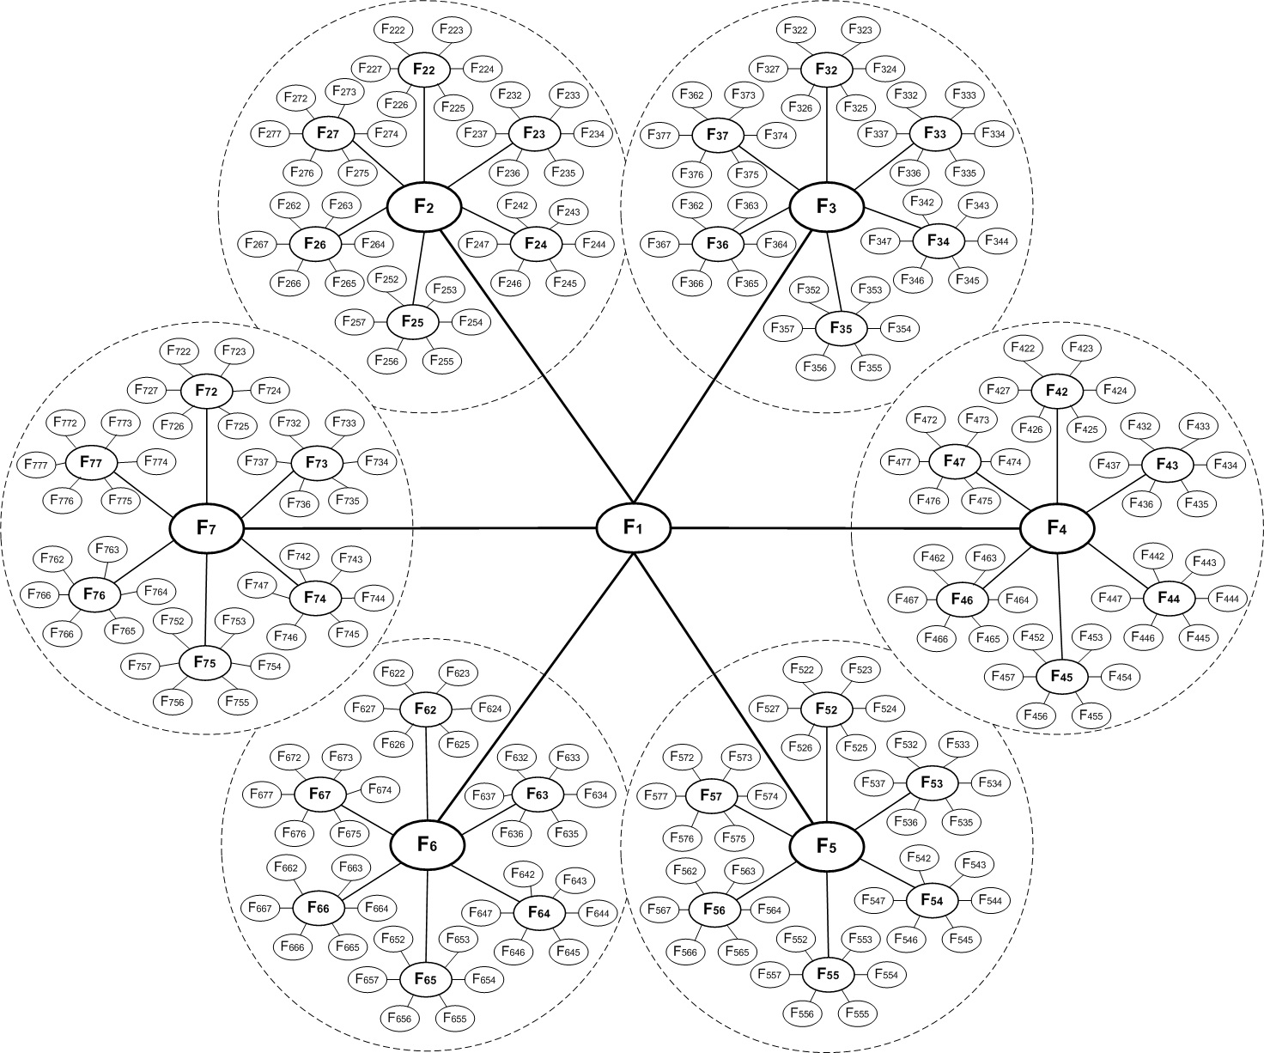
Рис. 1. Модель глобальной конкуренции на отраслевом рынке
На начало 2018 года принятыми на вооружение истребителями пятого поколения являются: Lockheed Martin F-22 Raptor (США, 2005), Lockheed Martin F-35B Lightning II (США, 2015), Lockheed Martin F-35A Lightning II (США, 2016) и Chengdu J-20 (Китай, 2017). Истребители Сухой Су-57 (Россия), Lockheed Martin F-35C Lightning II (США), Shenyang J-31 (Китай), Mitsubishi X-2 Shinshin (Япония), HAL AMCA (Индия) и TAI TFX (Турция) в настоящее время проходят летные испытания и находятся на разных этапах тестирования и разработки.
Таким образом, можно определить ключевые силы в отрасли в соответствии с моделью глобальной конкуренции:
- Основные игроки – F-22, F-35, J-20 и Су-57.
- Продукты-заменители – Беспилотные летательные аппараты (БПЛА), истребители шестого поколения.
- Новые игроки – J-31, X-2, HAL AMCA, TAI TFX.
- Поставщики (комплектующих) – Pratt & Whitney, Lockheed Martin, Northrop Grumman Electronic Systems, ОКБ Сухого и др.
- Потребители – МИД Индии, Израиля, Японии, Турции, Южной Кореи, Австралии, Дании и др.
- Комплементоры – специальные учебные заведения, аэропорты, производители топлива.
- Инфлюенторы – удовлетворенные потребители, социальные сети, СМИ.
Результаты анализа, полученные на основе моделирования глобальной конкуренции позволят подготовить необходимые рекомендации для лиц принимающих решения, направленные на повышение конкурентоспособности компании-заказчика конкурентного анализа. Для более глубокого анализа конкуренции в отрасли необходимо использование ПВК Competition [4].

Список литературы
- Бранденбургер А.М., Нейлбафф Б.Дж., Co-opetition. Конкурентное сотрудничество в бизнесе. – М.: Кейс, 2012. – 352 с.
- Клёнов Е.А. Моделирование глобальной конкуренции с учетом влияния новых агентов отраслевого рынка // В трудах 16-ой международной конференции «CAD/CAM/PDM – 2016», 17-19 октября 2016 года, М.: ООО «Аналитик», 2016 – C. 309-314.
- Бабенко Е.А. Разработка SaaS-приложения конкурентного анализа в секторе объектов авиационной техники // Журнал «Вестник Московского авиационного института», 2013. Т.20. №1. – С. 242-254.
- Клёнов Е.А. Алгоритмы и программное обеспечение конкурентного анализа (на примере объектов аэрокосмической отрасли) // Журнал «Труды МАИ». Выпуск №96, 2017

